LORO-VERSAL® Fallrohr

LOROWERK

Eigenschaften

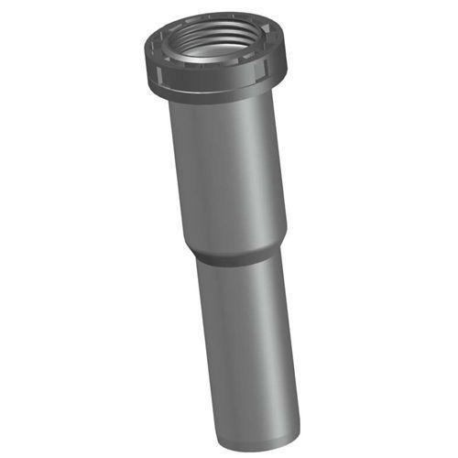

Werkstoff

Stahl

Nennweite DN

70,00 - 100,00